Ver más, mejor y más rápido
Visión artificial integrada
Como partes integrales del sistema de automatización, tanto las cámaras como la iluminación se sincronizan fácilmente con otros sensores, posiciones del motor y eventos en la aplicación de la máquina. El control de la iluminación con una precisión de microsegundos está garantizado incluso al sincronizar múltiples cámaras y fuentes de luz.
En la próxima edición de Advanced Factories podrá verse, en el stand C309, cómo B&R ha integrado a la perfección la visión artificial en su sistema de automatización. La gama de productos incluye cámaras inteligentes, lentes de calidad, iluminación flexible y potentes algoritmos de procesamiento de imágenes. El elevado grado de integración se puede encontrar a todos los niveles del sistema de B&R, con la visión artificial totalmente incorporada en la herramienta de ingeniería, el sistema operativo en tiempo real y las aplicaciones en la máquina. Cualquier ingeniero de automatización puede implementar por su cuenta gran parte de las aplicaciones de visión artificial.
Regístrate a la newsletter y en breve recibirás tu invitación
Además de la visión artificial, B&R presentará las novedades en sistemas de transporte adaptativo, inteligente y flexible con una sincronización sin precedentes entre robótica y control de la máquina gracias a la capacidad de comunicación y gestión en tiempo real OPC UA sobre TSN.
Durante la pasada edición de la SPS, se oficializó la adaptación de ACOPOStrak a las características de IP69K, la versión wash-down, que será especialmente indicada para sectores como food and beverage y farmacéutico.
Adicionalmente, B&R presenta dos servoaccionamientos montados sobre el motor totalmente nuevos y especialmente compactos. Las dos nuevas incorporaciones a la serie ACOPOSmotor facilitan el desarrollo de maquinaria y plantas modulares. Reducen los costes de instalación y ahorran espacio en el armario.
Los nuevos dispositivos cubren un rango de potencia de hasta 350 W, y la versión más pequeña mide solo 60 mm x 90 mm (ancho x alto). A pesar de sus dimensiones compactas, disponen de un servoaccionamiento integrado plenamente operativo que permite unos lazos de control con una rapidez de hasta 50 µs. Están disponibles opcionalmente con reductor y freno integrados.

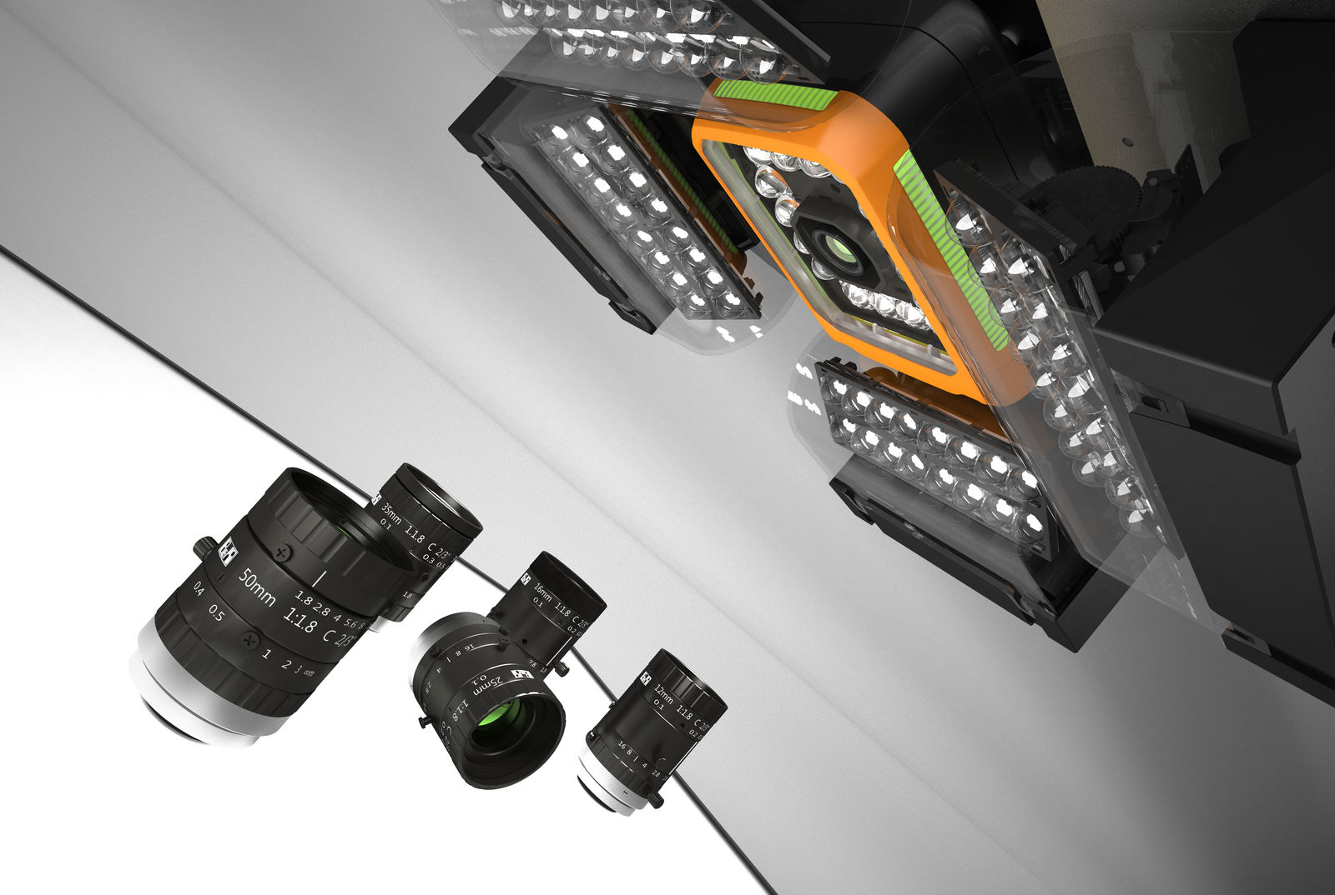
Fig. Integración perfecta de la visión artificial a los sistemas de automatización de B&R.

Acerca de B&R
B&R, empresa perteneciente al Grupo ABB y con sede en Austria, es líder mundial en automatización industrial. B&R combina tecnología de vanguardia con ingeniería avanzada para proporcionar a usuarios de todos los sectores soluciones completas para la automatización de máquinas y fábricas, Motion Control, HMI y tecnología de seguridad integrada. El catálogo de productos se completa con estándares de comunicación de IoT industrial que incluyen OPC UA, POWERLINK y openSAFETY. Gracias a su única herramienta de software Automation Studio, B&R redefine constantemente el futuro de la ingeniería de automatización. El espíritu innovador que mantiene a B&R a la vanguardia de la automatización industrial está impulsado por el compromiso de simplificar los procesos y superar las expectativas de los clientes.Para más información, visite www.br-automation.com.
Para más información, visite www.br-automation.com.

